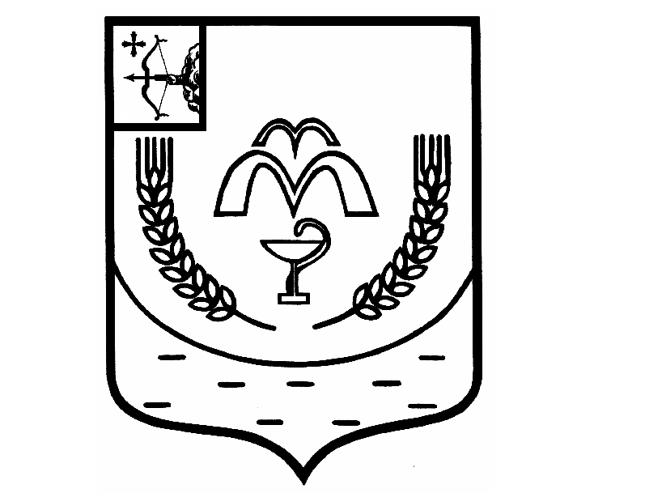

КУМЕНСКАЯ РАЙОННАЯ ДУМА
ШЕСТОГО СОЗЫВА
от 09.11.2021 № 3/15
пгт Кумёны

О внесении изменений в Положение о статусе депутата Куменской районной Думы и главы Куменского района, утвержденного решением Куменской районной Думы от 24.10.2017 № 10/76

В соответствии со статьей 28 Федерального закона от 06.10.2003 № 131 – ФЗ «Об общих принципах организации местного самоуправления в Российской Федерации», статьей 23 Устава Куменского района Куменская районная Дума РЕШИЛА:

1. Внести в Положение о статусе депутата Куменской районной Думы и главы Куменского района следующие изменения:
1.1. Пункт 1 части 1 статьи 11 Положения изложить в новой редакции следующего содержания:
«1) заниматься предпринимательской деятельностью лично или через доверенных лиц;
2) участвовать в управлении коммерческой или некоммерческой организацией, за исключением следующих случаев:
а) участие на безвозмездной основе в управлении политической партией, органом профессионального союза, в том числе выборным органом первичной профсоюзной организации, созданной в органе местного самоуправления, аппарате избирательной комиссии муниципального образования, участие в съезде (конференции) или общем собрании иной общественной организации, жилищного, жилищно-строительного, гаражного кооперативов, товарищества собственников недвижимости;
б) участие на безвозмездной основе в управлении некоммерческой организацией (кроме участия в управлении политической партией, органом профессионального союза, в том числе выборным органом первичной профсоюзной организации, созданной в органе местного самоуправления, аппарате избирательной комиссии муниципального образования, участия в съезде (конференции) или общем собрании иной общественной организации, жилищного, жилищно-строительного, гаражного кооперативов, товарищества собственников недвижимости) с предварительным уведомлением высшего должностного лица субъекта Российской Федерации (руководителя высшего исполнительного органа государственной власти субъекта Российской Федерации) в порядке, установленном законом субъекта Российской Федерации;
в) представление на безвозмездной основе интересов муниципального образования в совете муниципальных образований субъекта Российской Федерации, иных объединениях муниципальных образований, а также в их органах управления;
г) представление на безвозмездной основе интересов муниципального образования в органах управления и ревизионной комиссии организации, учредителем (акционером, участником) которой является муниципальное образование, в соответствии с муниципальными правовыми актами, определяющими порядок осуществления от имени муниципального образования полномочий учредителя организации либо порядок управления находящимися в муниципальной собственности акциями (долями в уставном капитале);
д) иные случаи, предусмотренные федеральными законами;».
1.2. Статью 13 Положения дополнить частью 4 следующего содержания:
«4. Депутату представительного органа муниципального образования для осуществления своих полномочий на непостоянной основе гарантируется сохранение места работы (должности) на период, продолжительность которого устанавливается уставом муниципального образования и не может составлять в совокупности более четырех включительно рабочих дней в месяц.».

1.3. Пункт 1 части 5.1 статьи 14 Положения изложить в новой редакции следующего содержания:
«1) преобразования муниципального образования, осуществляемого в соответствии с частями 3, 4 - 7 статьи 13 Федерального закона "Об общих принципах организации местного самоуправления в Российской Федерации»;»

2. Настоящее решение вступает в силу в соответствии с действующим законодательством.

Председатель
Куменской районной Думы А.А. Машковцева

Глава Куменского района И.Н. Шемпелев

